La cellula vegetale

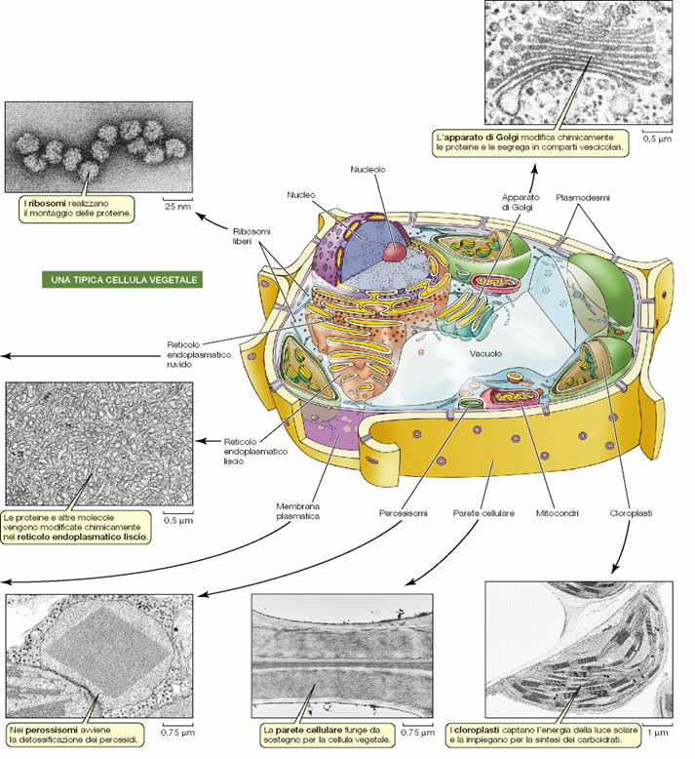

Il citoplasma
Il citoplasma è composto da una parte viscosa e molto fluida, il citosol, costituito di acqua (che rappresenta il 75-85% del peso totale della cellula), da sostanze inorganiche dissociate in forma ionica (soprattutto ioni K⁺, Na⁺, Ca⁺⁺ e Mg⁺⁺) e da diverse molecole organiche (tra cui proteine con funzione enzimatica o strutturale). Nel citoplasma delle cellule eucarioti sono incluse numerose strutture citoplasmatiche di vario tipo, che svolgono funzioni ben precise (nei procarioti le attività cellulari sussistono, ma non sono svolte da strutture distinte). Talune di queste strutture (dette anche organuli) sono delimitate da una membrana strutturata come la membrana plasmatica, ma con modificazioni nel tipo e nel numero di fosfolipidi e proteine che permettono loro di svolgere particolari funzioni. Nella cellula eucariote animale le strutture citoplasmatiche comprendono:
- reticolo endoplasmatico;
- apparato di Golgi;
- mitrocondri;
- centrioli;
- ribosomi;
- lisosomi;
- citoscheletro;
- ciglia e flagelli.

I plastidi sono organuli avvolti da una doppia membrana, distinti in cloroplasti, cromoplasti e leucoplasti in base al loro colore.
I cromoplasti contengono il pigmento rosso-arancione carotene; sono presenti nei fiori e nei frutti e servono ad attirare gli insetti per consentire l'impollinazione.
I leucoplasti sono privi di pigmenti e perciò bianchi; si trovano per esempio nei tuberi, dove immagazzinano sostanze di riserva come l'amido, che deriva dalla trasformazione degli zuccheri prodotti dalla fotosintesi.

I cloroplasti trasformano l’energia solare in energia chimica

Il cloroplasto è circondato una doppia membrana (esterna una interna) e un sistema di membrane interno detto dei tilacoidi.
I tilacoidi sono strutture cave circolari, strettamente impacchettate a costituire delle strutture chiamate grani.
Nei tilacoidi è presente la clorofilla, un pigmento verde che consente di utilizzare l’energia della luce.
Il resto dello spazio del cloroplasto si chiama stroma e contiene occupato da DNA, ribosomi e proteine.

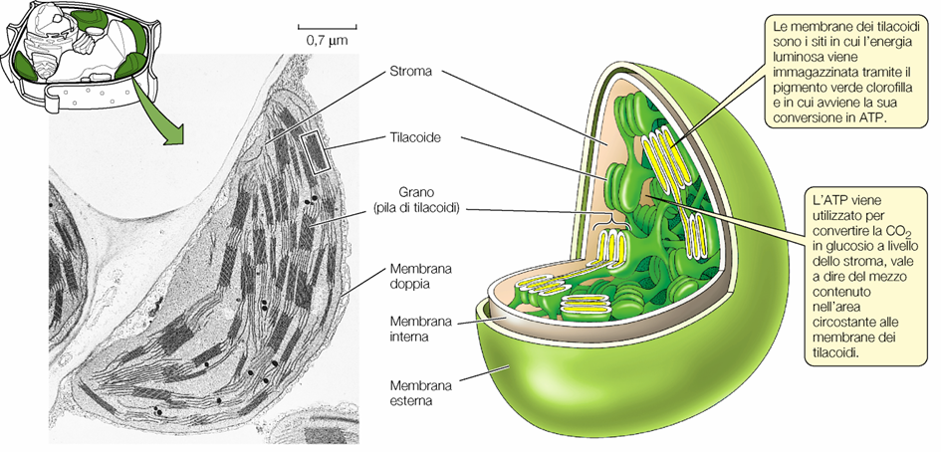

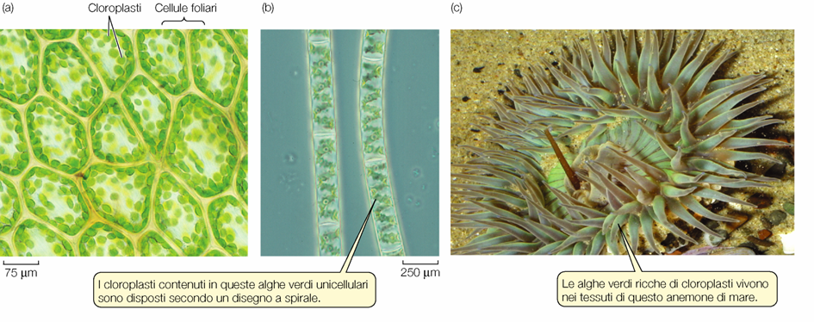

I vacuoli mantengono costante l’ambiente cellulare
Le cellule vegetali contengono un grande vacuolo centrale che ha funzioni lisosomiali e di riserva

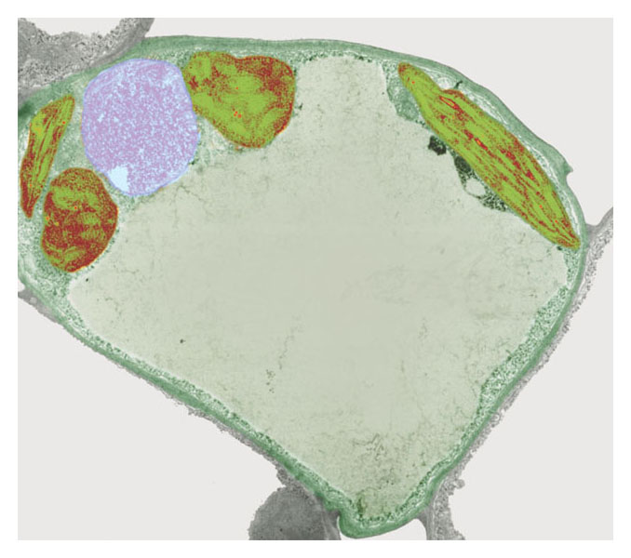

Parete Cellulare

La parete della cellula vegetale è presente nelle cellule di tutte le piante.
Manca solo in alcuni organismi inferiori quali alcuni funghi ed alghe.

La parete cellulare svolge numerose funzioni:

- permette alla cellula di acquisire una forma definita;

- protegge da danni ed infezioni causati dall’attacco di batteri e funghi patogeni;

- protegge la cellula da shock omeostatici cioè regola e limita la quantità d’acqua che la cellula può assumere dall’ambiente esterno e le impedisce quindi di scoppiare in ambienti con basse concentrazioni saline;

- fornisce resistenza e protezione alla cellula per il suo carattere di scatola rigida;

- interviene attivamente in molti processi fisiologici (es. assorbimento, diffusione e trasporto d’acqua, traspirazione, ecc).

La parete cellulare è costituita:

MATERIALE FIBRILLARE, costituito da CELLULOSA che forma un reticolo rigido, MATRICE (emicellulose, sostanze pectiche, proteine e lipidi) che riempie gli interstizi del materiale fibrillare.

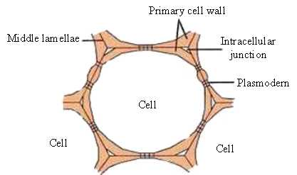

Il nucleo
Il nucleo è una struttura esclusiva delle cellule eucarioti. Ha forma pressoché sferica, contiene il materiale genetico (cioè l'acido desossiribonucleico, o DNA) ed è il centro di controllo, che programma e coordina le varie attività della cellula. È formato da tre componenti fondamentali: la membrana nucleare, la cromatina e uno o più nucleoli. La membrana nucleare separa il nucleo dal citoplasma ed è formata da due membrane a doppio strato lipidico, ciascuna perforata da sottili pori. Questi regolano il passaggio delle grosse molecole, in particolare proteine e RNA, tra il nucleo e il citoplasma; acqua, ioni e piccole molecole possono invece attraversarli liberamente. La materia liquida interna al nucleo è il plasma nucleare, composto da una soluzione acquosa contenente ioni, enzimi, ribosomi e prodotti intermedi della sintesi di DNA e RNA. La cromatina è una sostanza dall'aspetto granulare, composta da lunghe molecole di DNA associate a proteine (il termine cromatina, che significa "sostanza colorata", risale ai primi studi sul nucleo cellulare, quando, trattando la cellula con coloranti specifici, alcune regioni del nucleo risultavano maggiormente colorate). Durante la divisione cellulare (quando le informazioni genetiche sono duplicate per essere trasmesse dalla cellula madre alla cellula figlia) la cromatina si addensa e forma strutture compatte a forma di bastoncelli, i cromosomi ("corpi colorati"). Questi sono abbastanza grandi per essere osservati anche al microscopio ottico. Nel nucleo sono presenti anche uno o più nucleoli ("piccoli nuclei"), corpuscoli di forma tondeggiante preposti alla sintesi dell'RNA ribosomiale. Questo tipo di RNA si lega a determinate proteine prodotte nel citoplasma per formare le due subunità costitutive dei ribosomi , organuli che svolgono un ruolo importante nella sintesi delle proteine. I nucleoli scompaiono durante la divisione cellulare, in cui si verifica un rallentamento della sintesi di ribosomi; quando la cellula poi ritorna alle sue funzioni abituali, il materiale del nucleolo, momentaneamente disperso nel nucleo, si organizza nuovamente in un corpuscolo sferico

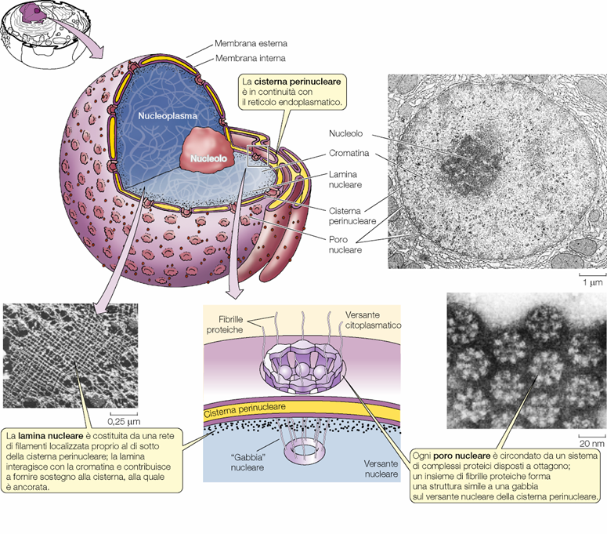

Il reticolo endoplasmatico rugoso
(REG o RER)
Il reticolo endoplasmatico rugoso è un organulo della cellula eucariote sia vegetale che animale; è costituito da una serie di membrane piegate una sull'altra a formare cisterne, mentre il termine rugoso (o ruvido) si riferisce al fatto che il versante citoplasmatico delle sue membrane è punteggiato di ribosomi. Compito del ribosoma è quello di sintetizzare proteine tramite la "sintesi proteica". Una volta ottenuta la proteina, questa viene impacchettata in una membrana(gemmazione della vescicola di transizione) che, trovatasi nel citoplasma può fuoriuscire dalla cellula (esocitosi) o sostare nel citoplasma o andare nell'apparato di Golgi dove verrà modificata. Tutti i movimenti delle vescicole possono essere compiuti tramite il coordinamento del citoscheletro.

Il reticolo endoplasmatico liscio
(REL)
Il REL e costituito da un sistema di sacche tubolari. E il maggior responsabile della sintesi dei lipidi, degli ormoni steroidei e del metabolismo del glicogeno. Ha come compito quello di detossificare sostanze altrimenti dannose per l'organismo, come ad esempio l'etanolo contenuto nelle bevande alcoliche. Per questo motivo ritroveremo una rigogliosa presenza di REL in cellule epatiche. Il REL inoltre e sede primaria del metabolismo di fosfolipidi, acidi grassi e steroidi, serve a sintetizzare i lipidi utili per costruire e riparare tutte le membrane della cellula.
Il REL ha anche la funzione di immagazzinare ioni calcio. Nel tessuto muscolare, questi ioni sono necessari per la contrazione; quando un impulso nervoso stimola una cellula muscolare, gli ioni calcio passano dal reticolo liscio nel fluido citoplasmatico, dove innescano la contrazione della cellula.

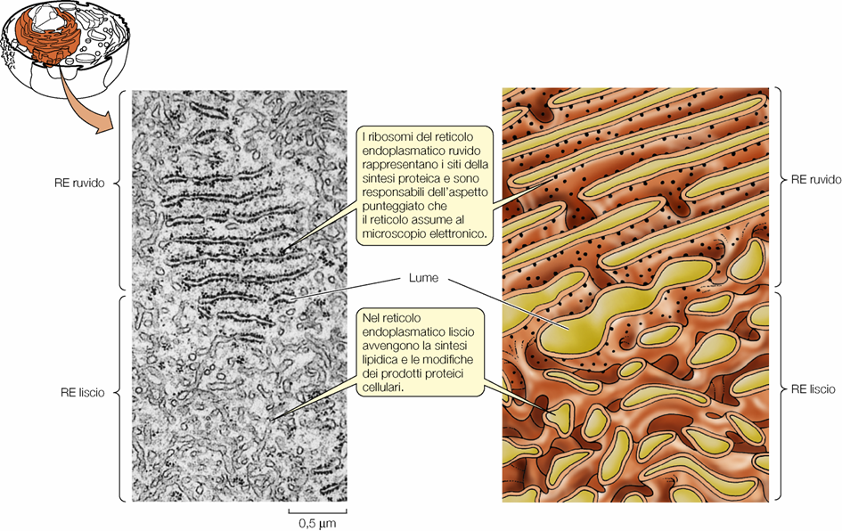

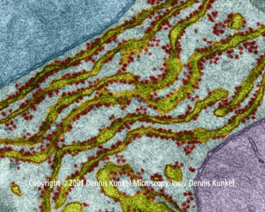

I ribosomi
I ribosomi sono la sede della sintesi proteica, cioè l'assemblaggio degli amminoacidi per formare proteine. Sono costituiti da due subunità di dimensioni diseguali, formate da acido ribonucleico (RNA(60%)) e proteine(40%). Possono essere associati al reticolo endoplasmatico ruvido (in questo caso sintetizzano proteine destinate a essere secrete fuori dalla cellula) oppure liberi nel citoplasma (sintetizzano proteine che la cellula trattiene al suo interno).

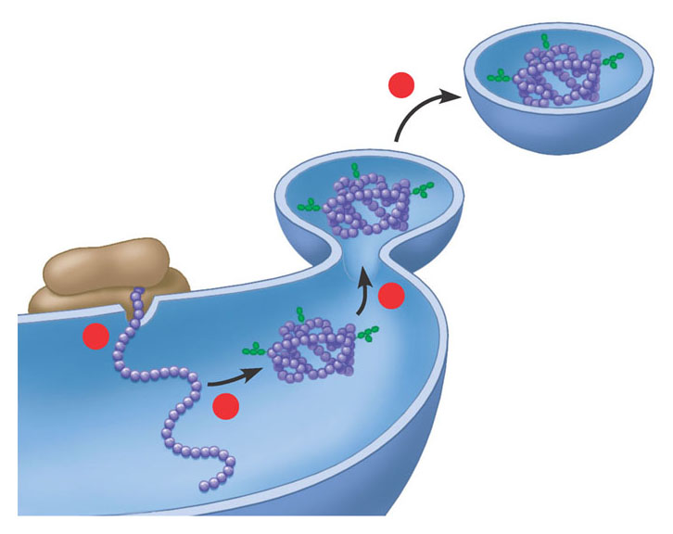
Vescicola di trasporto con all’interno una glicoproteina
4
Vescicola di trasporto
che si stacca
Catena
glucidica
3
Reticolo
endoplasmatico
Glicoproteina
2
Polipeptide
Ribosoma
1

L'apparato di Golgi
L'apparato di Golgi è costituito da sacchetti appiattiti al centro e rigonfi alle estremità, impilati l'uno sull'altro e terminanti a fondo cieco, dove vengono modificati e accumulati materiali vari (ormoni, proteine, lipidi), che verranno trasportati in altre parti della cellula o espulsi. A questo scopo, dalle estremità delle sacche appiattite si staccano piccole vescicole che migrano verso la membrana plasmatica e si fondono con essa; il contenuto delle vescicole viene così riversato all'esterno.
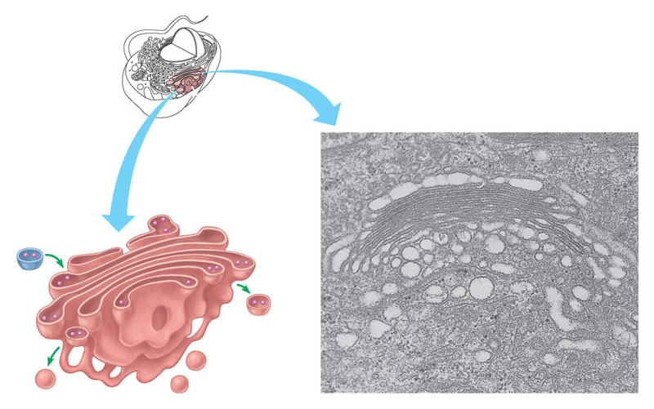

I mitocondri
I mitocondri sono organuli tondeggianti od ovoidali, delimitati da una doppia membrana; quella interna è ripiegata su se stessa, in modo da formare dei setti (creste mitocondriali) che aumentano la superficie interna dell'organulo. Lo spazio racchiuso dalla membrana interna è la matrice, mentre quello compreso tra le due membrane è lo spazio intermembranico. Nei mitocondri avviene la respirazione cellulare , mediante la quale viene estratta energia dalle sostanze nutritive (zuccheri e grassi) in seguito alla loro ossidazione e alla conseguente demolizione fino a diossido di carbonio e acqua. L'energia ricavata da questo processo viene immagazzinata sotto forma di molecole di ATP; al momento opportuno l'idrolisi dell'ATP rende disponibile l'energia necessaria alla cellula per svolgere le sue attività. Per questo motivo hanno un maggior numero di mitocondri le cellule con un elevato metabolismo (per esempio, le cellule muscolari); ne sono privi invece i globuli rossi. Una peculiarità dei mitocondri è la capacità di autoreplicarsi, consentita dalla presenza di un DNA mitocondriale, ribosomi e tutte le molecole necessarie alla duplicazione dell'informazione genetica. I mitocondri infatti vivono solo alcuni giorni e devono perciò essere continuamente prodotti (ciò avviene mediante il distacco dal mitocondrio primitivo di vescicole con una doppia membrana contenenti il DNA mitocondriale).

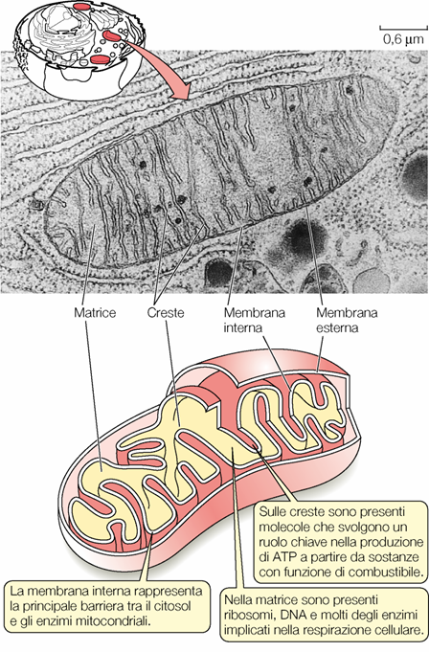

Il citoscheletro
Gli organuli sono avvolti e sostenuti da fibre di natura proteica che formano una rete, il citoscheletro. Il citoscheletro inoltre fornisce sostegno alle cellule prive di una parete rigida e hanno parte attiva nella divisione cellulare e nei movimenti degli organuli e dell'intera cellula. Il citoscheletro non è una struttura rigida e permanente, poiché le fibre che lo costituiscono vengono continuamente assemblate e smontate. Queste sono distinte in tre gruppi in base alle loro dimensioni: i microfilamenti (5-7 nm di diametro), i filamenti intermedi (8-10 nm di diametro) e i microtubuli, tubuli cavi del diametro di circa 25 nm, che costituiscono anche i centrioli, le ciglia e i flagelli.
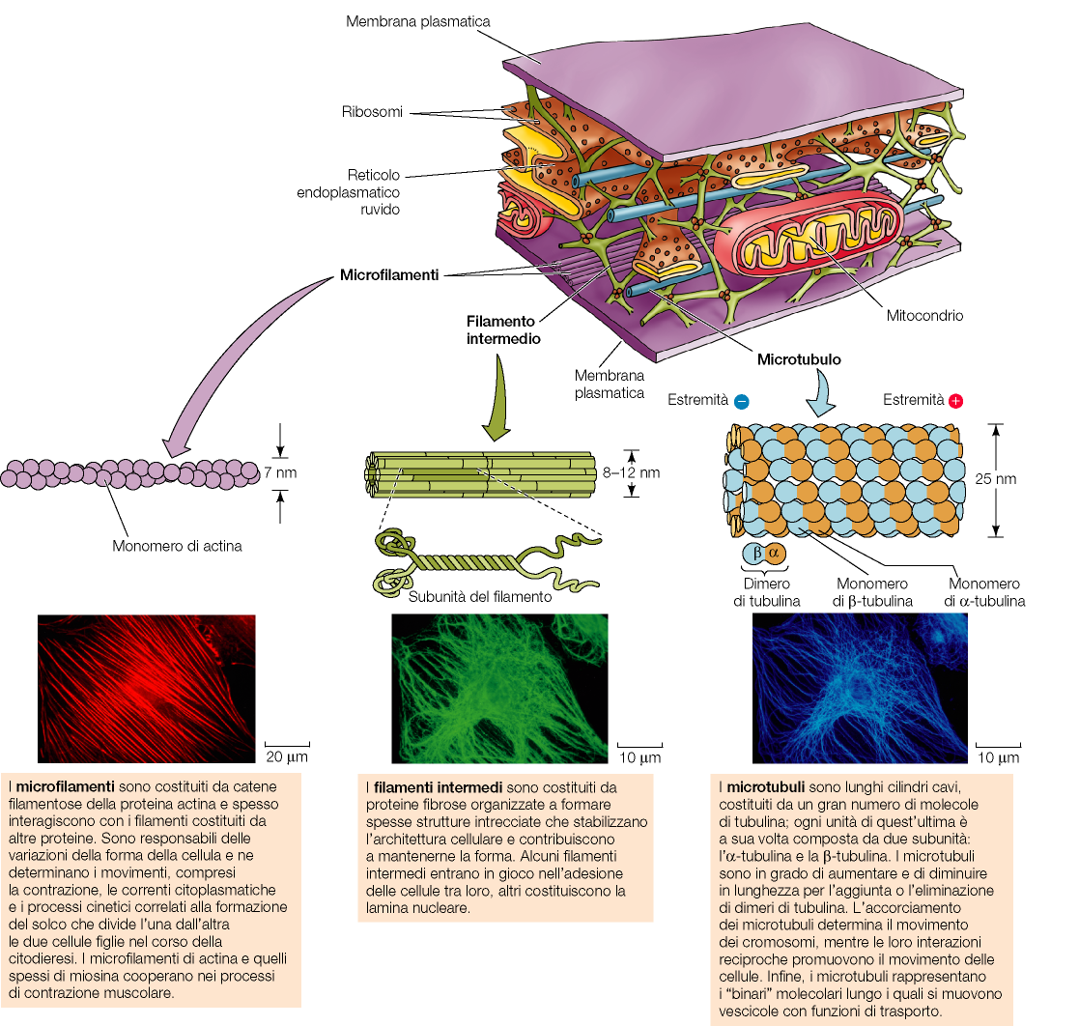

La membrana plasmatica
La membrana plasmatica è costituita principalmente da fosfolipidi e proteine organizzati in un modello a mosaico fluido, regola gli scambi con l’ambiente esterno attraverso una permeabilità selettiva:

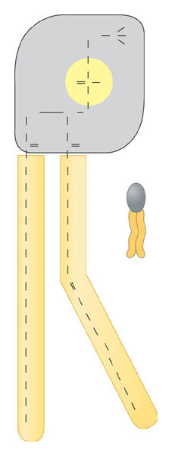
- I fosfolipidi sono i principali
componenti strutturali delle
membrane.
CH₂
CH₂
CH₂
CH₂
CH₂
CH₂
CH₂
CH₂
CH₂
CH₂
CH₂
CH₂
CH₂
CH₂
CH₃
CH₂
CH₂
CH₂
CH₂
CH₂
CH₂
CH₂
CH
CH
CH₂
CH₂
CH₂
CH₂
CH₂
CH₂
CH₂
CH₃
CH₂
CH₂
CH₃
CH₃
CH₃
N
+
O
O
O–
P
O
CH₂
CH
CH₂
C
O
C
O
O
O
Schema di un
fosfolipide
Code idrofobiche
Testa idrofilica
- Queste molecole hanno
una «testa» idrofilica e due
«code» idrofobiche.

I fosfolipidi formano una struttura stabile a due strati chiamata
doppio strato fosfolipidico in cui le teste idrofiliche sono a contatto con l’acqua,
mentre le code idrofobiche si orientano verso l’interno, allontanandosi dall’acqua.

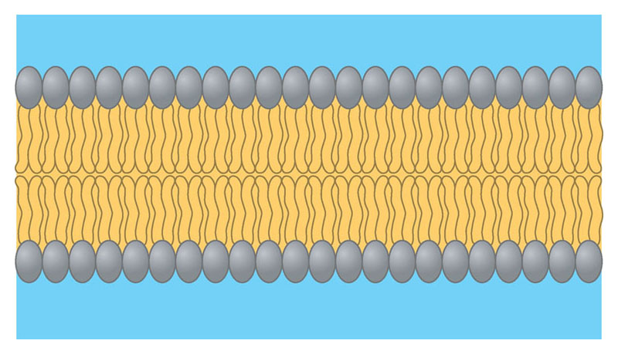
Acqua
Acqua
Teste
idrofiliche
Code
idrofobiche

La membrana plasmatica

La membrana plasmatica viene descritta come un mosaico fluido.
La sua struttura è, infatti, fluida, perchè la maggior parte delle molecole proteiche e dei fosfolipidi può muoversi lateralmente nella membrana.

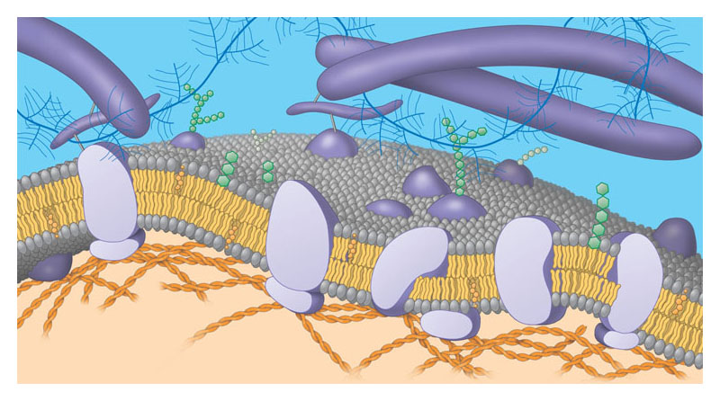
Fibre della matrice extracellulare
Carboidrato
(della glicoproteina)
Filamenti
del citoscheletro
Fosfolipide
Colesterolo
Proteine
Membrana plasmatica
Glicolipide
Citoplasma
Glicoproteina

